Lesmateriaal

ConClip 4 • Isolatie – correct isoleren van de dakopstand
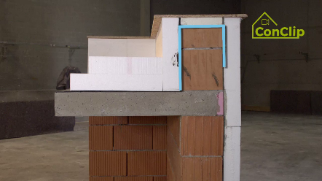 | 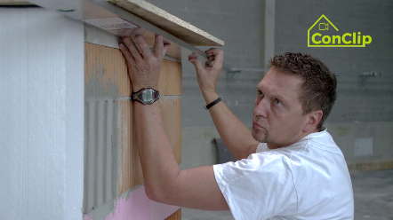 | 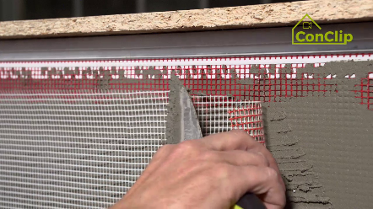

Over ConClips
ConClips zijn korte videoclips (3 tot 4 minuten) over de juiste uitvoering van bouwdetails en installatiedelen in passiefhuizen. ConClips zijn eenvoudig begrijpbare multimediale hulpmiddelen die arbeiders vaardigheden bijleren en kunnen daardoor geïntegreerd worden in beroepsonderwijs en voortgezette opleidingen.
Het lesmateriaal is voor docenten en andere experts een basis om de ConClips te gebruiken bij het les geven die uitgebreid kan worden naar hun eigen wensen.

ConClips: The making of
Elke ConClip belicht een specifiek werkproces.
Een arbeider voert het werkproces uit in verschillende stappen op een realistisch 1:1 model van de werkomgeving.
Een spreker buiten beeld geeft korte, begrijpbare uitleg bij de werkstappen.
Daarnaast verschijnen de belangrijkste werkstappen en termen (sleutelwoorden) als tekst invoegingen.
Op het einde worden de belangrijkste stappen en sleutelwoorden herhaald.

Didactiek
Op de volgende bladzijde vind je extra informative bij de videoclip, onderverdeeld in de volgende categorieën:
- Het werkproces zoals getoond in de video is onderverdeeld in een opeenvolging van begrijpbare stappen
- De stappen worden op 3 niveaus toegelicht:
- Wat wordt er gedaan?
- Hoe wordt het gedaan?
- Waarom wordt het gedaan?
- Een aantal sleutelwoorden die relevant zijn voor het werkproces worden geïntroduceerd en gedefinieerd.

Voeg gerust inhoud toe die relevant is voor jouw lessen – bv. trefwoorden om iets uit te leggen (Waarom moet iets op een bepaalde manier uitgevoerd worden?) of sleutelwoorden en hun definitie.

werkproces stappen
Wat wordt er gedaan | hoe wordt het gedaan? | waarom wordt het gedaan?
Isolatie – correct isoleren van de dakopstand
De muur isoleren tot bovenaan | Voor de voorlaatste rij isolatieplaten geplaatst wordt, markeer je de laatste rij isolatieplaten
 | De isolatieplaten snijden langse de markering
 | Plaats een voorgecomprimeerde zwelband tussen de bovenzijde van de dakopstand en de isolatie: De plaats van de zwelband is aangeduid op de overstekende dakrand (deze wordt bevestigd op de voorzijde van de isolatieplaat).
Kleefmortel aanbrengen op het volledige oppervlak van de laatste rij isolatieplaten | De kllefmortel aanbrengen op zowel de isolatieplaten, als op de muur
 | De kleefmortel wordt op het ene oppervlak vertical aangebracht en horizontaal op het andere
Een passend profiel bovenaan de gevel plaatsen |  | Het profiel voorkomt het indringen van water achter de isolatie
De gevel afwerken | Wachten tot de mortel voldoende droog is
 | Het aansluitprofiel inwerken

Isolatie – correct isoleren van de dakopstand: sleutelwoorden
Isolatie | Vooral in klimaten met een verwarmingsvraag moet de volledige gebouwschil goed geïsoleerd worden. De gebouwschil bestaat uit alle gebouwonderdelen die de buiten- van de binnenzijde scheiden. Hierdoor wordt een comfortabel binnenklimaat gecreëerd, onafhankelijk van de weersomstandigheden buiten.
Dakopstand | De dakopstand is de verhoogde dakrand van een plat dak, waar het plat dak aansluit op een buitenmuur.

